Федеральное государственное автономное образовательное учреждение высшего образования «Национальный исследовательский университет ИТМО»
Факультет программной инженерии и компьютерных технологий

Лабораторная работа 3
«Численное интегрирование»
по дисциплине «Вычислительная математика»
Вариант 13

Выполнила:
Павличенко Софья Алексеевна, Р3215

Проверила:
Малышева Татьяна Алексеевна

Санкт-Петербург 2025г.
Оглавление

Цель 3
Часть 1: Вычислительная реализация задачи 3
Часть 2: Программная реализация задачи. 7
Листинг программы 7
Результат работы программы 10
Объяснение про метод средних прямоугольников 10
Выводы 12

Цель

Изучить численные методы решения нелинейных уравнений и их систем, найти корни заданного нелинейного уравнения/системы нелинейных уравнений, выполнить программную реализацию методов.

Часть 1: Вычислительная реализация задачи

- Точно
$$I=\int_{1}^{3}{(-2x^{3}-5x^{2}+7x-13})dx$$
$$F\left(x\right)=-\frac{1}{2}x^{4}-\frac{5}{3}x^{3}+\frac{7}{2}x^{2}-13x+C$$
$$I=F\left(3\right)-F\left(1\right)=-\frac{3^{4}}{2}-\frac{5*3^{3}}{3}+\frac{7*3^{2}}{2}-13*3+C-\left(-\frac{1}{2}-\frac{5}{3}+\frac{7}{2}-13+C\right)=-\frac{244}{3}=-81.\left(3\right)$$
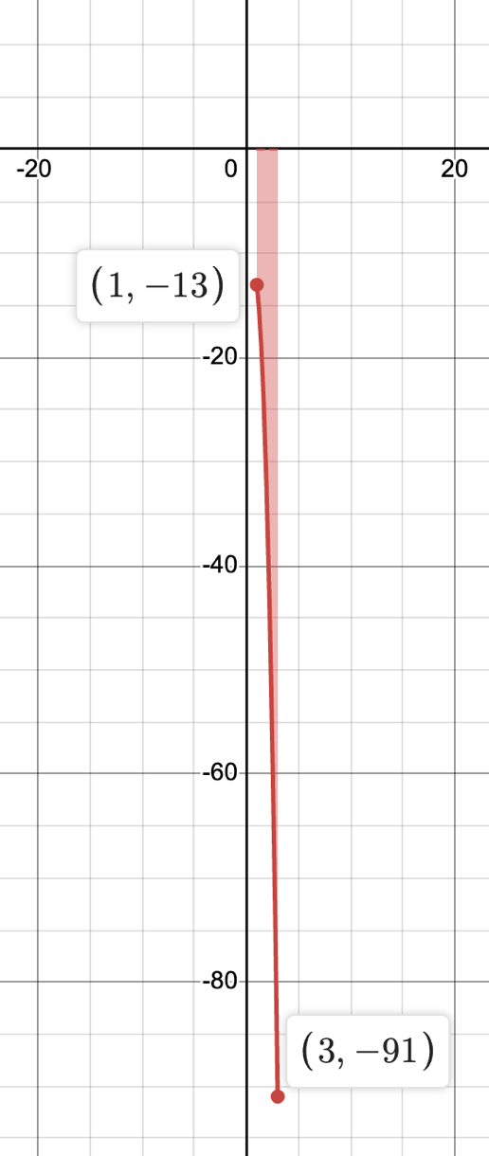
- По формуле Ньютона-Котеса при $n=6$

$$h=\frac{b-a}{6}=\frac{3-1}{6}=\frac{1}{3}$$

$\int_{a}^{b}{f\left(x\right)dx}≈\sum_{i=0}^{6}{f\left(x_{i}\right)c_{6}^{i}}=c_{6}^{0}f\left(a\right)+c_{6}^{1}f\left(a+h\right)+c_{6}^{2}f\left(a+2h\right)+c_{6}^{3}f\left(a+3h\right)+c_{6}^{4}f\left(a+4h\right)$ $+c_{6}^{5}f\left(a+5h\right)+c_{6}^{6}f\left(b\right)$

$$I_{cotes}=\left(b-a\right)\left(\frac{41}{840}\left(f\left(a\right)+f\left(b\right)\right)+\frac{216}{840}\left(f\left(a+h\right)+f\left(a+5h\right)\right)+\frac{27}{840}\left(f\left(a+2h\right)+f\left(a+4h\right)\right)+\frac{272}{840}f\left(a+3h\right)\right)$$
$$I_{cotes}=2\left(\frac{41}{840}\left(-13-91\right)+\frac{216}{840}\left(-\frac{467}{27}-\frac{1831}{27}\right)+\frac{27}{840}\left(-\frac{661}{27}-\frac{1331}{27}\right)+\frac{272*\left(-35\right)}{840}\right)=-\frac{244}{3}=-81.\left(3\right)$$

- $h=\frac{b-a}{10}=\frac{3-1}{10}=\frac{1}{5}$
По формуле средних прямоугольников при $n=10$

$$I_{сред}=h\sum_{i=1}^{n}{f\left(x_{i-\frac{1}{2}}\right)}=h\left(f\left(a+\frac{h}{2}\right)+f\left(a+\frac{3h}{2}\right)+f\left(a+\frac{5h}{2}\right)+f\left(a+\frac{7h}{2}\right)+f\left(a+\frac{9h}{2}\right)+f\left(a+\frac{11h}{2}\right)+f\left(a+\frac{13h}{2}\right)+f\left(a+\frac{15h}{2}\right)+f\left(a+\frac{17h}{2}\right)+f\left(a+\frac{19h}{2}\right)\right)$$

$$I_{сред}=\frac{1}{5}\left(-\frac{3503}{250}-\frac{2093}{125}-\frac{41}{2}-\frac{3172}{125}-\frac{7867}{250}-\frac{4859}{125}-\frac{11921}{250}-58-\frac{17479}{250}-\frac{10441}{125}\right)=-81.22$$

По формуле трапеций при $n=10$

$$I_{трап}=\frac{h}{2}\left(f\left(x_{0}\right)+f\left(x_{n}\right)+2\sum_{i=1}^{n-1}{f\left(x_{i}\right)}\right)$$
$$I_{трап}=\frac{h}{2}\left(f\left(a\right)+f\left(b\right)+2\left(f\left(a+h\right)+f\left(a+2h\right)+f\left(a+3h\right)+f\left(a+4h\right)+f\left(a+5h\right)+f\left(a+6h\right)+f\left(a+7h\right)+f\left(a+8h\right)+f\left(a+9h\right)\right)\right)$$
$$I_{трап}=\frac{1}{10}\left(-13-91-2\left(\frac{1907}{125}+\frac{2311}{125}+\frac{2849}{125}+\frac{3533}{125}+35+\frac{5387}{125}+\frac{6581}{125}+\frac{7969}{125}+\frac{9563}{125}\right)\right)=-81.56$$

По формуле Симпсона при $n=10$

$$I_{Симпсона}=\frac{h}{3}\left[\left(f\left(x_{0}\right)+4\left[f\left(x_{1}\right)+f\left(x_{3}\right)+f\left(x_{5}\right)+f\left(x_{7}\right)+f\left(x_{9}\right)\right]+2\left[f\left(x_{2}\right)+f\left(x_{4}\right)+f\left(x_{6}\right)+f\left(x_{8}\right)\right]+f\left(x_{10}\right)\right)\right]$$

$$I_{Симпсона}=\frac{h}{3}\left[\left(f\left(a\right)+4\left[f\left(a+h\right)+f\left(a+3h\right)+f\left(a+5h\right)+f\left(a+7h\right)+f\left(a+9h\right)\right]+2\left[f\left(a+2h\right)+f\left(a+4h\right)+f\left(a+6h\right)+f\left(a+8h\right)\right]+f\left(b\right)\right)\right]$$
$$I_{Симпсона}=\frac{1}{15}\left[\left(-13-4\left[\frac{1907}{125}+\frac{2849}{125}+35+\frac{6581}{125}+\frac{9563}{125}\right]-2\left[\frac{2311}{125}+\frac{3533}{125}+\frac{5387}{125}+\frac{7969}{125}\right]-91\right)\right]=-81.\left(3\right)$$

- Сравним результаты по каждому методу с точным значением интеграла на интервале ($I= -81.\left(3\right)):$
- По формуле Ньютона-Котеса при $n=6$:
$$R=\left|I-I_{cotes}\right|=\left|-81.\left(3\right)-\left(-81.\left(3\right)\right)\right|=0$$

- По формуле средних прямоугольников при $n=10$:
$$R=\left|I-I_{сред}\right|=\left|-81.\left(3\right)-\left(-81.22\right)\right|=0.11\left(3\right)$$

- По формуле трапеций при $n=10$:
$$R=\left|I-I_{трап}\right|=\left|-81.\left(3\right)-\left(-81.56\right)\right|=0.22\left(6\right)$$

- По формуле Симпсона при $n=10$:
$$R=\left|I-I_{Симпсона}\right|=\left|-81.\left(3\right)-\left(-81.\left(3\right)\right)\right|=0$$

- Определим относительную погрешность вычислений для каждого метода:
1. По формуле Ньютона-Котеса при $n=6$:
$$δ=\frac{R}{I_{сред}}=\frac{\left|-81.\left(3\right)-\left(-81.\left(3\right)\right)\right|}{-81.\left(3\right)}=0$$

2. По формуле средних прямоугольников при $n=10$:
$$δ=\frac{R}{I_{сред}}=\frac{\left|-81.\left(3\right)-\left(-81.22\right)\right|}{-81.22}≈-0.001$$

3. По формуле трапеций при $n=10$:
$$δ=\frac{R}{I_{трап}}=\frac{\left|-81.\left(3\right)-\left(-81.56\right)\right|}{-81.56}≈-0.003$$

4. По формуле Симпсона при $n=10$:
$$δ=\frac{R}{I_{Симпсона}}=\frac{\left|-81.\left(3\right)-\left(-81.\left(3\right)\right)\right|}{-81.\left(3\right)}=0$$

Часть 2: Программная реализация задачи.

Листинг программы

import math
def left_rectangle_method(I0, n):
h = (b - a) / n
I1 = h * sum(f(a + i*h) for i in range(0, n))
print(f"Число разбиений интервала n = {n}: h = {h:.6f}, I_0 = {I0:.6f}, I_1 = {I1:.6f}, |I_1 - I_0| = {abs(I1 - I0):.15f}")
if abs(I1 - I0) < eps:
return I1, n
return left_rectangle_method(I1, n * 2)
def medium_rectangle_method(I0, n):
h = (b - a) / n
I1 = h * sum((f(a + i*h) + f(a + (i-1)*h)) / 2 for i in range(1, n + 1))
print(f"Число разбиений интервала n = {n}: h = {h:.6f}, I_h = {I0:.6f}, I_h/2 = {I1:.6f}, |I_h/2 - I_h| = {abs(I1 - I0):.15f}")
if abs(I1 - I0)/3 < eps:
return I1, n
return right_rectangle_method(I1, n * 2)
def right_rectangle_method(I0, n):
h = (b - a) / n
I1 = h * sum(f(a + i*h) for i in range(1, n + 1))
print(f"Число разбиений интервала n = {n}: h = {h:.6f}, I_h = {I0:.6f}, I_h/2 = {I1:.6f}, |I_h/2 - I_h| = {abs(I1 - I0):.15f}")
if abs(I1 - I0) < eps:
return I1, n
return right_rectangle_method(I1, n * 2)
def trapezoid_method(I0, n):
h = (b - a) / n
I1 = h * ((f(a) + f(b)) / 2 + sum(f(a + i*h) for i in range(1, n)))
print(f"Число разбиений интервала n = {n}: h = {h:.6f}, I_h = {I0:.6f}, I_h/2 = {I1:.6f}, |I_h/2 - I_h| = {abs(I1 - I0):.15f}")
if abs(I1 - I0)/3 < eps:
return I1, n
return trapezoid_method(I1, n * 2)
def Simpson_method(I0, n):
h = (b - a) / n
I1 = h/3 * (f(a) + 4*sum(f(a + i*h) for i in range(1, n, 2)) + 2*sum(f(a + i*h) for i in range(2, n - 1, 2)) + f(b))
print(f"Число разбиений интервала n = {n}: h = {h:.6f}, I_h = {I0:.6f}, I_h/2 = {I1:.6f}, |I_h/2 - I_h| = {abs(I1 - I0):.15f}")
if abs(I1 - I0)/15 < eps:
return I1, n
return Simpson_method(I1, n * 2)
print('Вычислительная математика. Лабораторная работа 3: "Численное интегрирование". Вариант 13\n')
# --- Исходные данные ---
n = 4
# --- Функции и их интегралы ---
equations = {
'1': lambda x: x**3 - 3*x**2 + 6*x - 28,
'2': lambda x: math.sin(x) + 2*x,
'3': lambda x: math.e**2 + 2/3*x,
'4': lambda x: math.cos(4*x)
}
integrals = {
'1': lambda x: x**4/4 - x**3 + 3*x**2 - 28*x,
'2': lambda x: -math.cos(x) + x**2,
'3': lambda x: math.e**2*x + 1/3*x**2,
'4': lambda x: math.sin(4*x)/4
}
# --- Ввод данных ---
print('1: x^3 - 3x^2 + 6x - 28\n2: sin(x) + 2x\n3: e^2 + 2/3x\n4: cos(4x)')
equation_number = input('Выберите уравнение: ')
while equation_number not in {'1', '2', '3', '4'}:
equation_number = input('Выберите первое (1), второе (2), третье (3) или четвёртое (4) уравнение: ')
f = equations[equation_number]
print('\n1: Метод левых прямоугольников\n2: Метод средних прямоугольников\n3: Метод правых прямоугольников')
print('4: Метод трапеций\n5: Метод Симпсона')
method_number = input('Выберите метод решения: ')
while method_number not in {'1', '2', '3', '4', '5'}:
method_number = input('Выберите метод левых прямоугольников (1), метод средних прямоугольников (2), '
'метод правых прямоугольников (3), '
'метод трапеций (4) или метод Симпсона (5): ')
print("\nВведите пределы интегрирования:")
a = float(input('a = '))
b = float(input('b = '))
while a >= b:
print('Правая границы должна быть больше левой. Пожалуйста, повторите ввод.')
b = float(input('b = '))
print("Введите точность вычисления:")
eps = float(input('ε = '))
print()
I = integrals[equation_number](b) - integrals[equation_number](a)
# --- Интегрирование ---
h = (b - a) / n
if method_number == '1':
I_v, n = left_rectangle_method(h * sum(f(a + i*h) for i in range(0, n)), n * 2)
elif method_number == '2':
I_v, n = medium_rectangle_method(h * sum((f(a + i*h) + f(a + (i-1)*h)) / 2 for i in range(1, n + 1)), n * 2)
elif method_number == '3':
I_v, n = right_rectangle_method(h * sum(f(a + i*h) for i in range(1, n + 1)), n * 2)
elif method_number == '4':
I_v, n = trapezoid_method(h * ((f(a) + f(b)) / 2 + sum(f(a + i*h) for i in range(1, n))), n * 2)
elif method_number == '5':
I_v, n = Simpson_method(h/3 * (f(a) + 4*sum(f(a + i*h) for i in range(1, n, 2)) + 2*sum(f(a + i*h) for i in range(2, n - 1, 2)) + f(b)), n * 2)
print(f"\nИтог: I_точное = {I:.6f}, I_вычисленное = {I_v:.6f}, n = {n}, |I_точное - I_вычисленное| = {abs(I - I_v):.15f}")

Результат работы программы
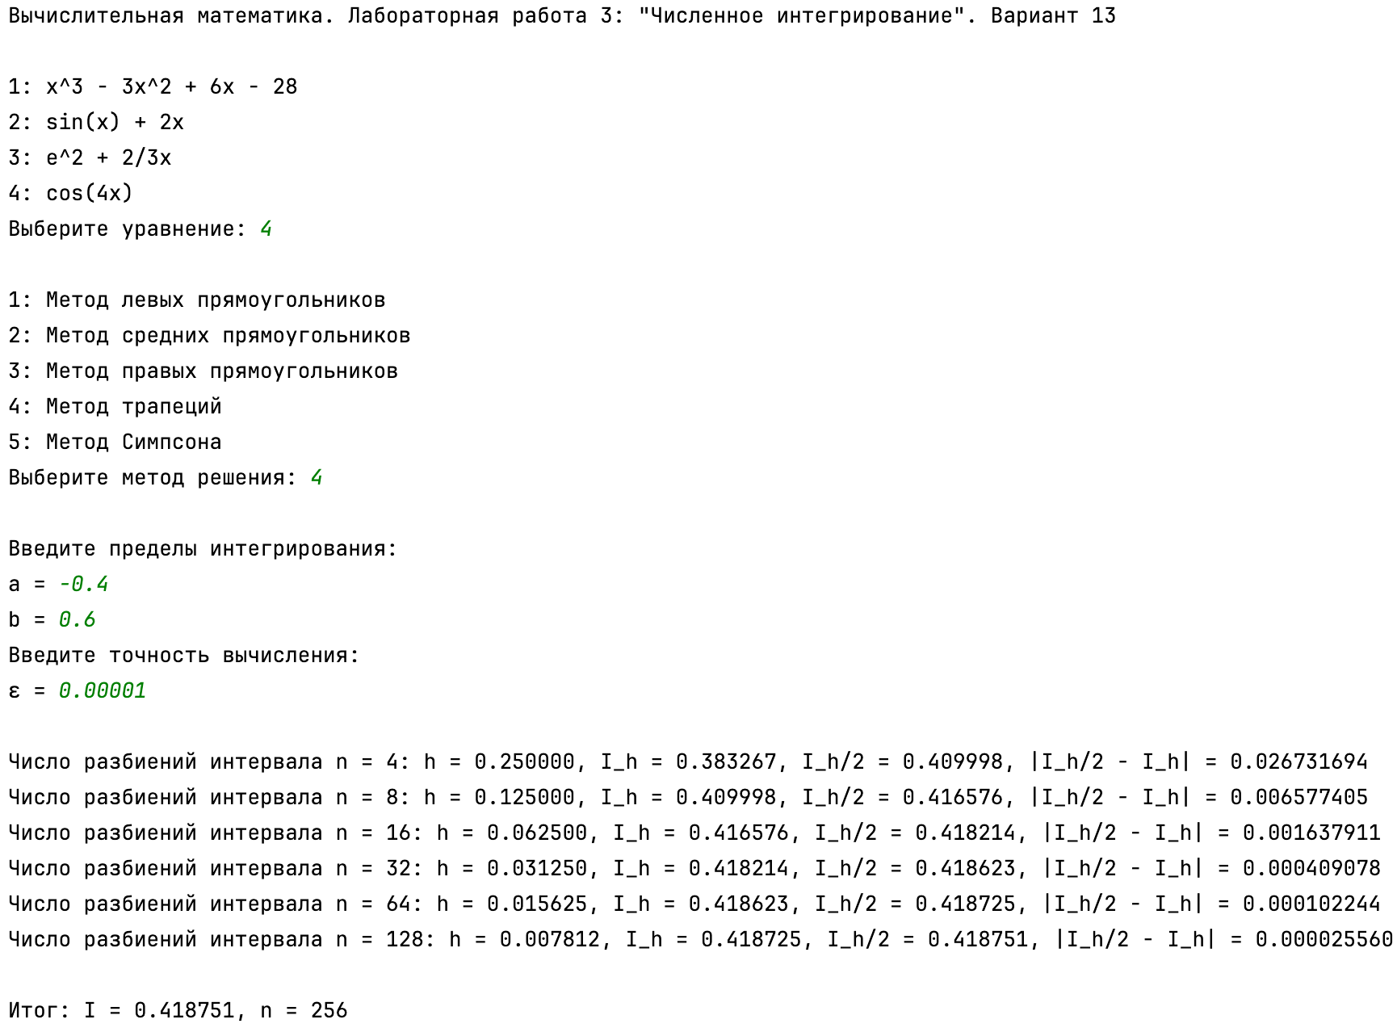

Объяснение про метод средних прямоугольников

$$f\left(x\right)=e^{2}+\frac{2}{3}x$$

Метод средних прямоугольников берёт значение функции в середине отрезка и умножает на ширину отрезка ($h=\frac{b-a}{n})$.
Найдем площадь на одном из отрезке, то есть площадь одного из средних прямоугольников:
$$S_{прямоугольника}=h*f\left(x_{i-\frac{1}{2}}\right)=h*f\left(\frac{x_{i-1}+x_{i} }{2}\right)=h*\left(e^{2}+\frac{2}{6}\left(x_{i-1}+x_{i}\right)\right)$$

Найдем точную площадь области на этом же отрезке. Функция линейная, следовательно эта область образует трапецию:
$$S_{области}=S_{трапеции}=h*\frac{f\left(x_{i-1}\right)+f\left(x_{i}\right)}{2}=h*\frac{e^{2}+\frac{2}{3}x_{i-1}+e^{2}+\frac{2}{3}x_{i}}{2}=h*\left(e^{2}+\frac{\frac{2}{3}\left(x_{i-1}+x_{i}\right)}{2}\right)=h*\left(e^{2}+\frac{2}{6}\left(x_{i-1}+x_{i}\right)\right)$$
$$S_{прямоугольника}=S_{области}=h*\left(e^{2}+\frac{2}{6}\left(x_{i-1}+x_{i}\right)\right)$$
То есть площадь каждого среднего прямоугольника точно совпадает с площадью соответствующей части под графиком (трапецией). Тогда сумма всех таких прямоугольников тоже точно совпадает с общей площадью интегрируемой области. И это верно при любом выборе h и количестве разбиений.

Выводы

В ходе работы я изучила численные методы интегрирования. Вручную использовала формулы Ньютона-Котеса, средних прямоугольников, трапеции. На Python программно реализовала метод прямоугольников (в 3-х модификациях: левых, средних и правых), метод трапеций и Симпсона.
Результаты показали, что методы эффективны при правильном выборе числа разбиений интервала интегрирования.

